Ствоюємо користувача john з домашнім каталогом на Сервері:
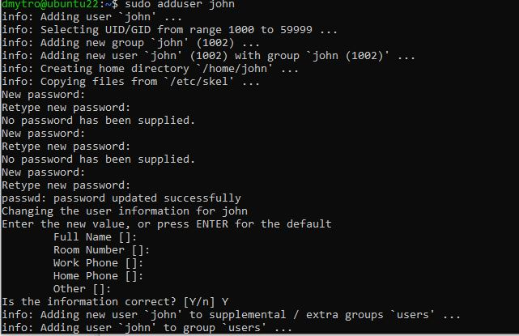
Створюємо новий конфіг для порту 2222 на Сервері:
Вставляємо:
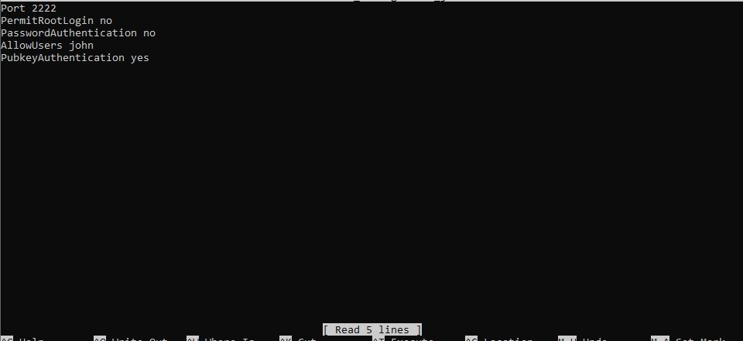
Додаємо екземпляр sshd на Сервері:
Перевіряємо що екземпляр запущено на Сервері:
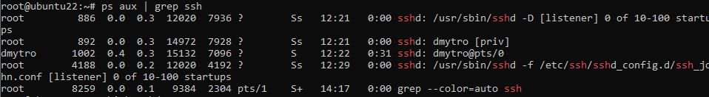
Створюємо ключ SSH на клієнті:
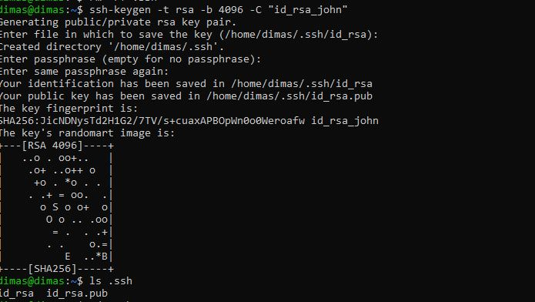
На Cервері у папці користувача john створюємо файл authorized_keys та конфігуруємо права:
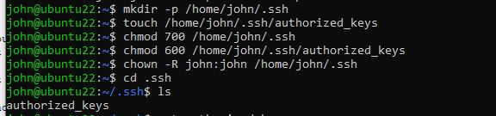
Копіюємо данний код з клієнта і вставляємо в файл authorized_keys на сервері:

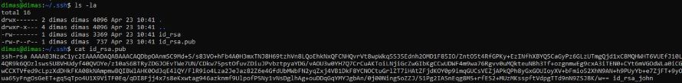

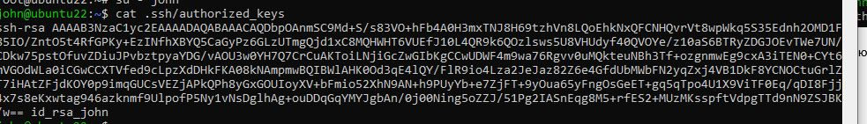

Перевіряємо підключення користувача john до сервера використовуючи порт 2222 за допомогою ключа ssh.(на клієнті)
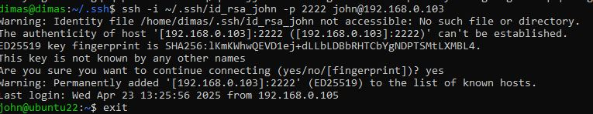

Створюємо новий конфіг для порту 3333 на Сервері:
Вставляємо:
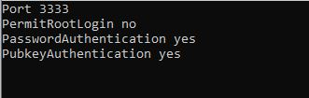
Додаємо екземпляр sshd на Сервері :
Перевіряємо що екземпляр запущено на Сервері:

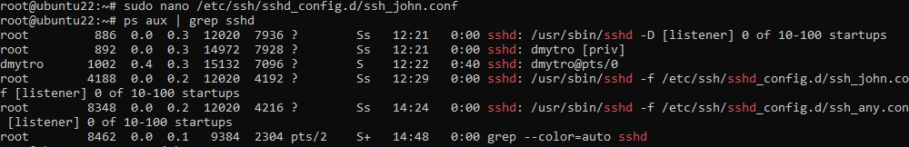

Ствоюємо користувача jack з домашнім каталогом на Сервері:
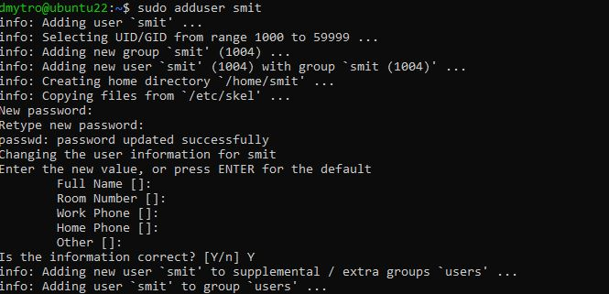

На Cервері у папці користувача smit створюємо файл authorized_keys та конфігуруємо права:
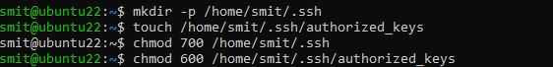

Копіюємо данний код з клієнта і вставляємо в файл authorized_keys на сервері:
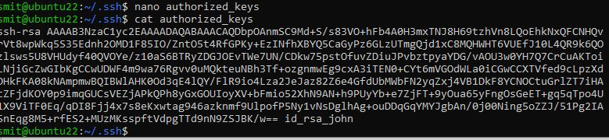

Перевіряємо підключення користувача smit до сервера використовуючи порт 3333 за допомогою ключа ssh.та звичайного паролю а також підключення користувача dmytro до сервера використовуючи порт 3333 за допомогою звичайного паролю (на клієнті)
